**MODUL 7**

**PEWARISAN *(INHERITANCE)* & POLIMORFISME *(POLYMORPHISM)***

**A. TUJUAN**

Setelah praktikum ini, praktikan diharapkan dapat memahami dan membuat program pewarisan *(inheritance)* dan polimorfisme *(polymorphism)* sederhana.

**B. PERALATAN DAN BAHAN**

1. Personal Komputer

2. *Software Netbeans*

**C. TEORI**

∙ Pewarisan *(Inheritance)* merupakan sebuah kondisi dimana terdapat kelas induk *(super class)* dan kelas anak/ kelas turunan *(sub class)*. Melalui pewarisan, kelas induk akan menurunkan sifat-sifatnya kepada beberapa kelas anak. Sifat-sifat yang dimaksud, dapat berupa variabel, type data, dan method.

∙ Polimorfisme *(Polymorphism)* merupakan sebuah kondisi dimana sebuah objek dapat mendefenisikan beberapa hal yang berbeda dengan cara yang sama. Dengan adanya polimorfisme, kita dapat melihat beberapa kesamaan antara sebuah kelas dengan kelas yang lain.

**D. PRAKTIKUM**

**1. Pewarisan *(Inheritance)***

❖ **Code :**

⮚ **Class Program_Inheritance :**

40

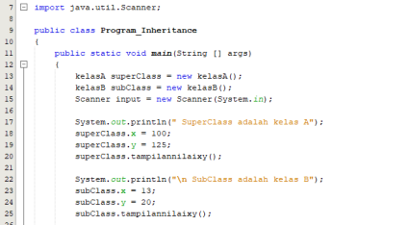⮚ **Class kelasA :**

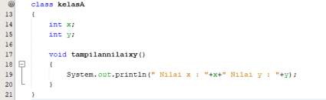⮚ **Class kelasB :**

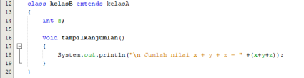41

❖ **Output :**

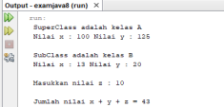

***2.* Polimorfisme *(Polymorphism)***

❖ **Code :**

⮚ **Class Program Polimorfis :**

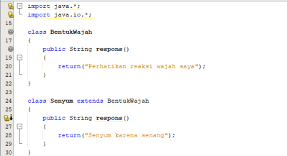42

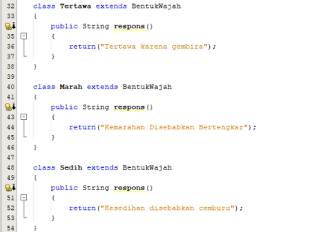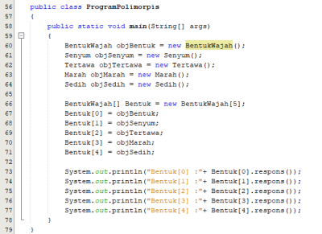43

❖ **Output :**

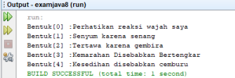

**E. TUGAS**

1. Buatlah program pewarisan *(inheritance)*sederhana. Buatlah sebuah kelas induk yang bernama bangun ruang, dimana kelas induk ini memiliki turunan beberapa kelas sederhana seperti : kubus, balok, tabung, kerucut, limas, prisma, dan bola. Gunakanlah variabel-variabel yang tepat, serta cari dan tampilkanlah nilai volume tujuh bangun ruang tersebut.

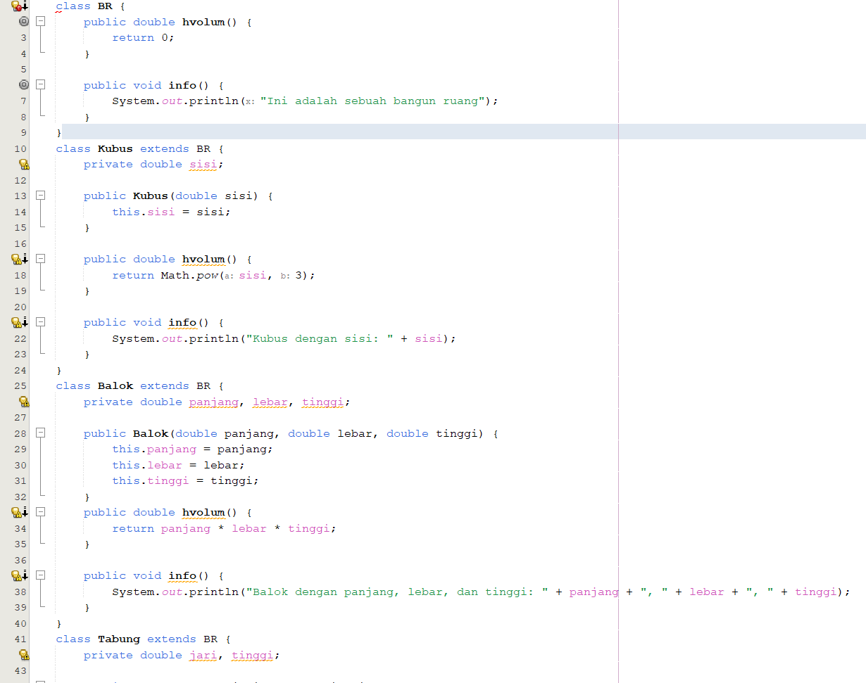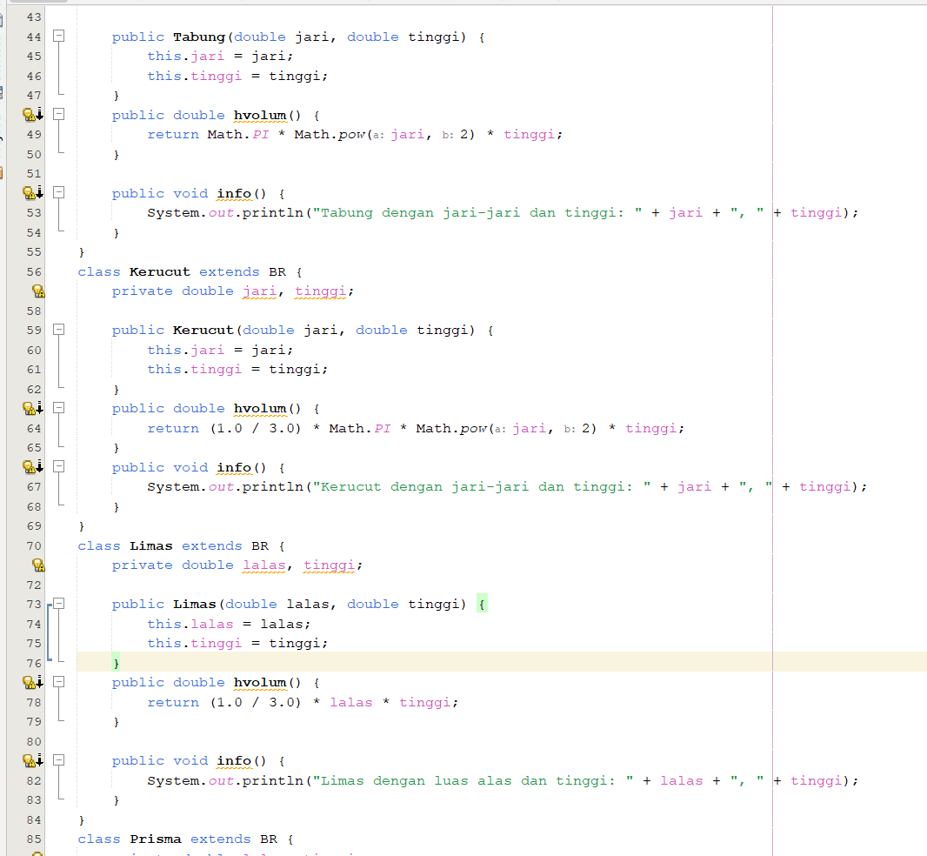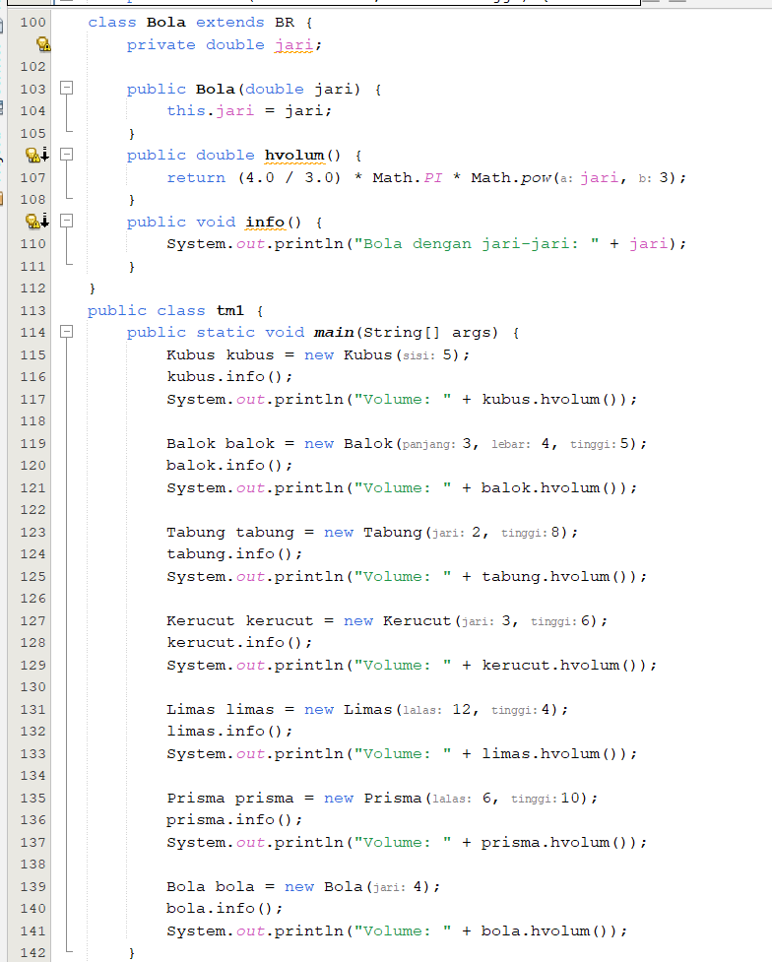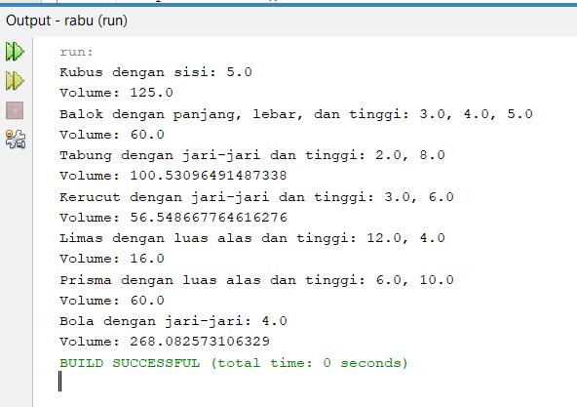

2. Buatlah program polimorfisme *(polymorphism)* sederhana yang dapat menampilkan jenis-jenis alat musik seperti : piano, biola, gitar, drum, saxophone, dan trumpet. Gunakanlah variabel dan method yang tepat, agar konsep polimorfisme dapat diterapkan dengan baik.

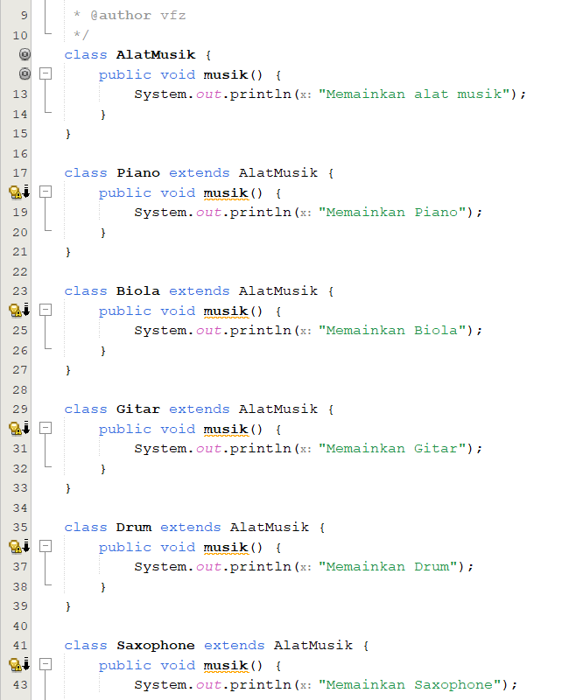 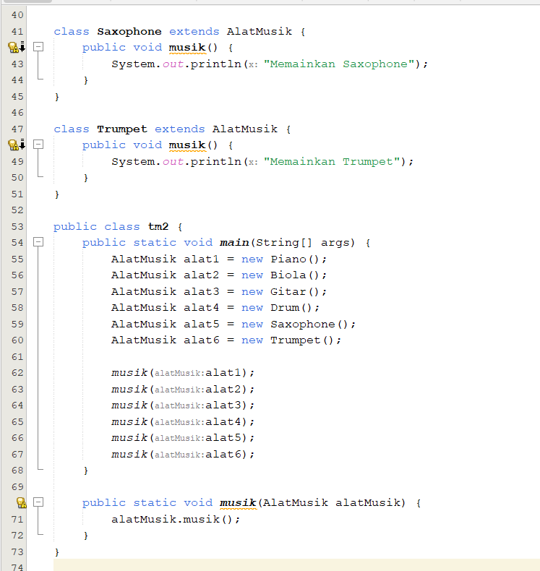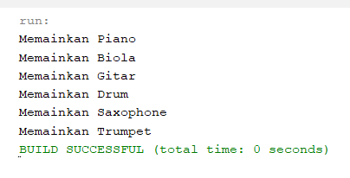

44